新 书 推 荐

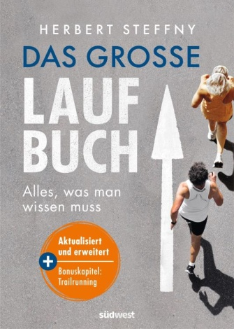
中文书名：《跑步圣经：关于跑步你所需要知道的一切》（20周年版）
英文书名：The Large Book of Running: Everything You Need To Know About Running
德语书名：Das große Laufbuch
作 者：Herbert Steffny
出 版 社：Südwest/Penguin Random House Verlagsgruppe
代理公司：ANA/Brady
页 数：488页
出版时间：2025年12月
审读资料：电子稿
类 型：运动
原版中文简体字版曾授权，版权已到期回归

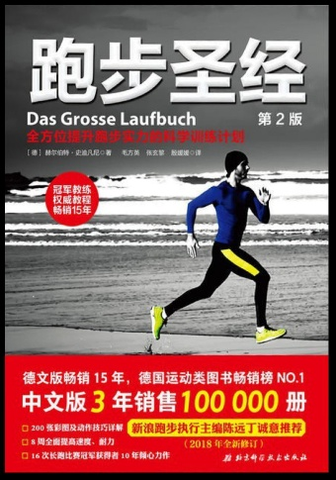
跑步圣经(第2版)（豆瓣）
中简本出版记录
书 名：《跑步圣经(第2版)》
作 者：赫尔伯特•史迪凡尼
出 版 社：北京科学技术出版社
译 者：毛方英/张玄黎/殷媛媛
出 版 年：2018年10月
页 数：360页
定 价：68元
装 帧：平装

内容简介：

《跑步圣经》20周年——畅销经典全面升级！

本书作者赫尔伯特•史迪凡尼（Herbert Steffny）是16次德国不同跑步项目的冠军得主，他对本人的畅销经典著作进行了彻底的修订与扩充。本书汇集了他在多年竞赛、训练和研讨会中积累的全部知识，提供了关于正确装备和所有跑步项目的信息，并向初学者和进阶跑者展示如何通过遵循经验证有效的训练计划来实现目标。书中还包含针对各种距离、能力水平的训练计划，让任何水平的跑者都可以训练10公里、半程马拉松、25公里、全程马拉松，甚至100公里以上的超级马拉松。

本书还补充了激励技巧，针对如何避免典型跑步伤病和从中恢复的建议，关于跑者正确补充营养的建议，以及通过跑步减肥的窍门。

- 跑步专家中的畅销书作者：他的跑步相关书籍已售出超过90万册
- 新版新增：关于老年跑步章节；过去20年跑步领域的变化

作者简介：
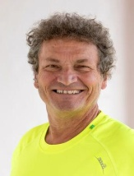
赫尔伯特•史迪凡尼（Herbert Steffny）拥有生物学学位，曾16次获德国不同跑步项目的冠军，是三届法兰克福马拉松冠军，并作为奥运会运动员在1986年欧洲田径锦标赛上获得马拉松铜牌。2003年，他创下了德国10公里跑50岁以上组的纪录。他训练并指导了众多在国内外取得成功的顶级运动员，是媒体和健康保险公司争相邀请的跑步专家。他在Südwest出版社出版了多本关于跑步、步行和营养的书籍。

感谢您的阅读！
请将反馈信息发至：版权负责人
Email：Rights@nurnberg.com.cn
安德鲁·纳伯格联合国际有限公司北京代表处
北京市海淀区中关村大街甲59号中国人民大学文化大厦1705室, 邮编：100872
电话：010-82504106, 传真：010-82504200
公司网址：http://www.nurnberg.com.cn
书目下载：http://www.nurnberg.com.cn/booklist_zh/list.aspx
书讯浏览：http://www.nurnberg.com.cn/book/book.aspx
视频推荐：http://www.nurnberg.com.cn/video/video.aspx
豆瓣小站：http://site.douban.com/110577/
新浪微博：安德鲁纳伯格公司的微博_微博 (weibo.com)
微信订阅号：ANABJ2002


